- 新系统货源信息修改后，禁用几分钟再启用，即可生效。
- 测试服务器：182.150.21.90，正式服务器：39.104.108.95。
- 查单：自动处理充值结果，回调：通知处理充值结果。
4、回调转查询的时间设置长一点，选择回调测试回调。
5、新系统对接货源接口需要更改配置文件：（现在不需要配置了）
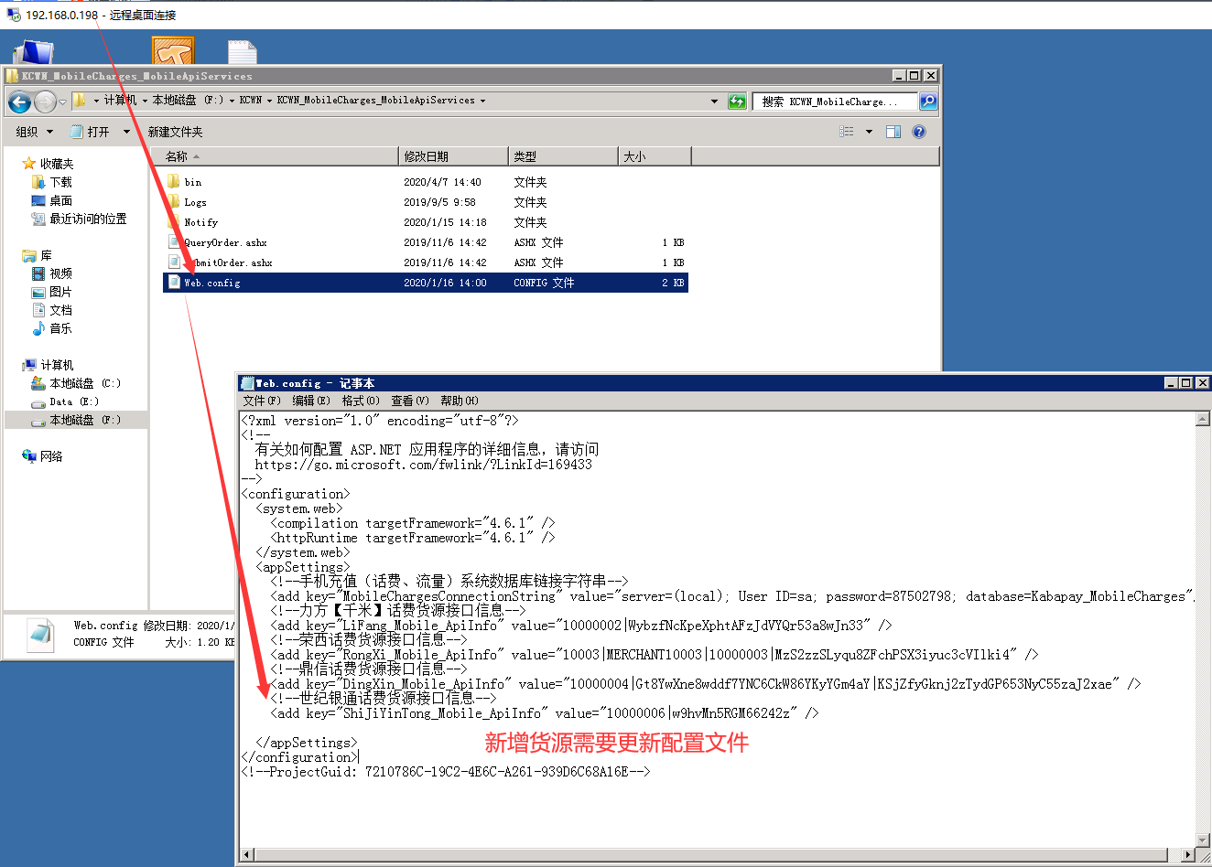

通钱回调：http://mobilecharge.mobileapi.sctongqian.com/Notify/xxxxxx.ashx
恒易讯回调：http://hfapi.kabapay.com/Notify/xxxxx.ashx

